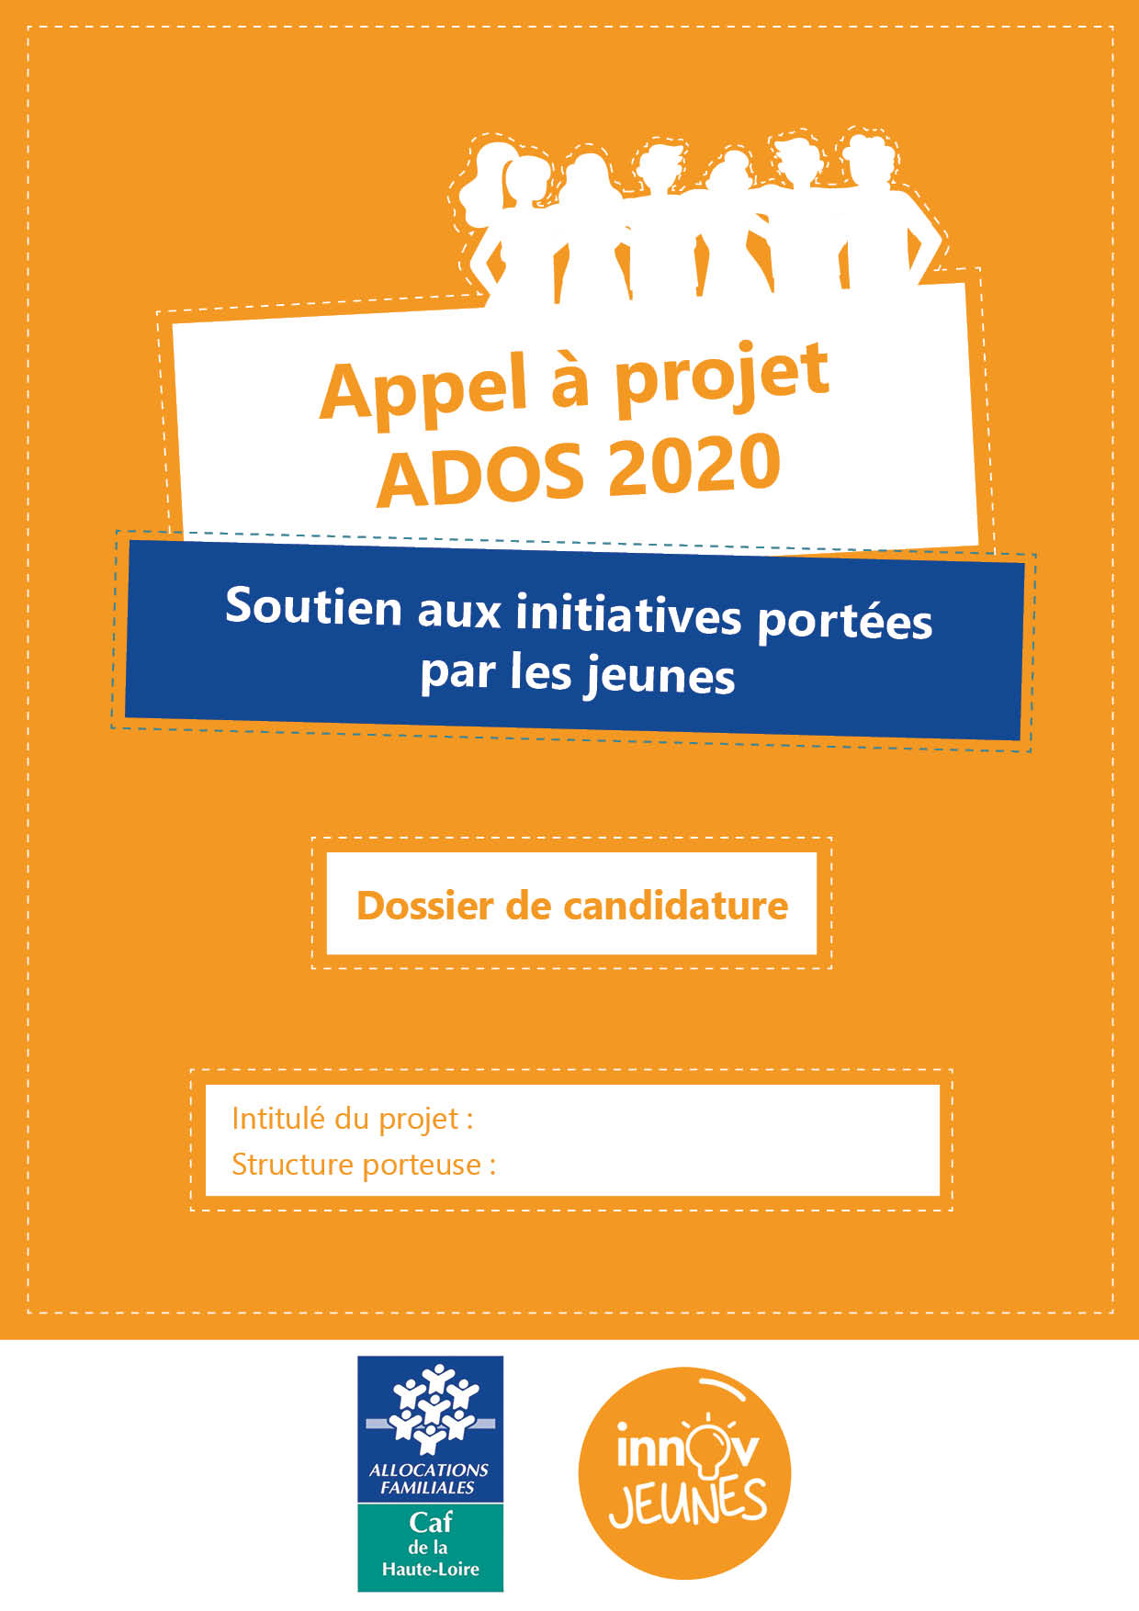

ADO 2024
1

Intitulé du projet :
Structure porteuse :

PREAMBULE

L’appel à projet ados de la Caf de la Haute-Loire est destiné à encourager les initiatives des adolescents résident en Haute-Loire en accompagnant et en soutenant leurs projets.
Ce dispositif s’inscrit dans la politique jeunesse de la Branche famille et notamment l’axe 3 « Soutenir l’engagement et la participation des enfants et des jeunes » des Fonds Publics et Territoires.
Dans ce cadre, un des projets soutenus sur le département sera présenté au concours national Innov’Jeunes porté par la Caisse nationale des allocations familiales et ses partenaires.
Pour être recevables, les projets doivent répondre aux conditions cumulatives suivantes :
- être le produit de l’initiative de jeunes de tous les milieux sociaux âgés en majorité de 12 à 17 ans ;
- s’appuyer sur une personne morale percevant l’aide financière attribuée par la Caf et mettre à disposition des jeunes, un professionnel chargé d’assurer un accompagnement dans la mise en œuvre de leur initiative. Ce professionnel devra par ailleurs veiller à associer les familles des jeunes (information, restitution des actions etc.) ;
- mobiliser une partie d’autofinancement et/ou un cofinancement public ou privé.

Les projets non-éligibles à cet appel à projets :
- les sorties organisées par des établissements scolaires
- les projets encadrés par les personnels des établissements ou services médico-sociaux
- le financement des études, de la formation ou des stages des jeunes
- les séjours linguistiques, la participation à des compétitions sportives
- les projets à visée scolaire ou professionnelle.

Les subventions accordées sont plafonnées à hauteur de 60 % à 80 % du coût du projet dans la limite de 5 000 € (investissement + fonctionnement) versés par projet. Financement non renouvelable pour la même action.

Vous retrouverez l’ensemble des conditions de l’appel à projet Ados en cliquant sur ce lien
Pour toutes questions sur l’appel à projet ados vous pouvez contacter le conseiller d’action sociale de votre territoire Cartes des conseiller territoriaux

Les différentes étapes de l’appel à projet ados :

Étape n° 1 : Fiche projet

#Compléter Les jeunes complètent la première partie de la fiche projet et le responsable référent les deux autres parties.

#Envoyer La fiche projet est à compléter et retourner pour être examinée par le jury :
Avant le 11 mars pour un jury le 10 avril et une réponse courant avril 2024
Avant le 10 mai pour un jury le 5 juin et une réponse courant juin 2024

En version numérique à l’adresse mail suivante : afc@caf43.caf.fr
Merci de préciser « Projet ADOS 2024 + NOM STRUCTURE » dans l’objet du mail.

Étape n° 2 : Etude du dossier

Le projet est étudié pour s’assurer de sa recevabilité au regard du présent cahier des charges. Une convocation au jury est transmise à la structure, par mail.

Étape n° 3 : Présentation du projet au jury

Les jeunes viennent présenter et défendre leur projet devant le jury.

Les JURYS se dérouleront en présentiel ou en distanciel via TEAMS. Dans tous les cas, une présentation sera demandée.

Étape n°4 : Décision

La notification de décision Caf ainsi que la fiche bilan vierge sont transmises aux porteurs de projets.

Étape bonus : participation au concours national

La Caf de la Haute- Loire peut présenter un des projets soutenus dans le cadre de l’appel à projet Ados au concours Innov’jeunes

Étape n°4 : Bilan et paiement

La fiche bilan est complétée et retournée au plus tard à la Caf à la fin du mois de janvier de l’année suivante. Le paiement de la subvention est réalisé à réception de la fiche bilan à télécharger sur ce lien :
https://www.caf.fr/partenaires/caf-de-haute-loire/partenaires-locaux/demandes-de-subventions/appel-projet-ados

Première partie : des jeunes …. un projet !
Partie à remplir par les jeunes porteurs du projet

- Des jeunes …

- Quel est l’intitulé de votre projet ?
……………………………………………………………………………………………………………………………………………………………………………………………………………………………………………………………………………………………………

- Qui compose votre groupe ?

Prénom | Nom

(Si vous êtes très nombreux, indiquez les jeunes qui présenteront le projet devant le jury)

- Quel est l’âge des jeunes impliqués dans ce projet ?

 | 11 | 12 | 13 | 14 | 15 | 16 | 17 | +18 | Total

Fille

Garçon

- Sur quelle commune résidez-vous ? :

…………………………………………………………………………………………………………………………………………………………………………………………………………………………………………………………………………………………………………………………………………………………………………………………………………………………………………………………………………………………………………………………………………………………………………………………………………

- Un projet !

- Présentez-nous votre projet (l’idée, les objectifs, les principales dates) :

…………………………………………………………………………………………………………………………………………………………………………………………………………………………………………………………………………………………………………………………………………………………………………………………………………………………………………………………………………………………………………………………………………………………………………………………………………………………………………………………………………………………………………………………………………………………………………………………………………………………………………………………………………………………………………………………………………………………………………………………………………………………………………………………………………………………………………………………………………………………………………………………………………………………………………………………………………………………………………………………………………………………………………………………………………………………………………………………………………………………………………………………………………………………………………………………………………………………………………………………………………………………………………………………………………………………………………………………………………………………………………………………………………………………………………………………………………………………………………………

- Expliquez-nous comme est né votre projet ? Ce qui vous motive ?

……………………………………………………………………………………………………………………………………………………………………………………………………………………………………………………………………………………………………………………………………………………………………………………………………………………………………………………………………………………………………………………………………………………………………………………………………………………………………………………………………………………………………………………………………………………………

- Pour vous, dans quelle(s) thématique(s) s’inscrit votre projet ? :

Culture | Sciences et techniques | Loisirs
La citoyenneté | Animation de la vie locale | Humanitaire et solidarité internationale
Sports (hors participation à des compétitions) | Numérique | Départs en vacances en autonomie
Autres (précisez) :

- Comment votre groupe s’est-il organisé pour mettre en place ce projet ?

- La préparation du projet :

……………………………………………………………………………………………………………………………………………………………………………………………………………………………………………………………………………………………………………………………………………………………………………………………………………………………………………………………………………………………………………………………………………………………………………………………………………………………………………………………………………………………………………………………………………………………………………………………………………………………………………………………………………………………………………………………………………………………………………………………………………………………………………………………………………………………………………………………………………………………………………………………………………………………………………………………………………………………………………………………………………………………………………………………………………………………………………………………………………………………………………………………………………………………………………………………………………………………………………………………………………………………………………………………………………………………………………………………………………………………………………………………………………………………………………………………………………………………………………………………………………………………………………………………………………………………………………………………………

- Pendant le projet :

…………………………………………………………………………………………………………………………………………………………………………………………………………………………………………………………………………………………………………………………………………………………………………………………………………………………………………………………………………………………………………………………………………………………………………………………………………………………………………………………………………………………………………………………………………………………………………………………………………………………………………………………………………………………………………………………………………………………………………………………………………………………………………………………………………………………………………………………………………………………………………………………………………………………………………………………………………………………………………………………………………………………………………………………………………………………………………………………………………………………………………………………………………………………………………………………………………………………………………………………………………………………………………………………………………………………………………………………………………………………………………………………………………………………………………………………………………………………………………………

- Où souhaitez-vous réaliser votre projet ? (Communes, intercommunalités, département etc…)

………………………………………………………………………………………………………………………………………………………………………………………………………………………………………………………………………………………………………………………………………………………………………………………………………………………………………………………
Pour réaliser ce projet, vous avez besoin…

- De matériel ?

Précisez* | Pourquoi ? | Comment avez-vous prévu de l’obtenir ?
(* Faire par catégorie ex : matériel de camping)

- De personnes ressources ? (Les personnes qui vous aident ou qui pourraient vous aider à réaliser votre projet)

Qui ? * | Pourquoi ? | Comment ?

(*Indiquer la structure ou le statut, ex : mairie, animateur, médiathèque, familles)

- En dehors de la demande de subvention à la Caf de la Haute-Loire, comment souhaitez-vous financer ce projet ? (Dans chaque cas, précisez les montants demandés et les noms des structures)

- En demandant une participation financière à votre famille ?
……………………………………………………………………………………………………………………………………………………………………………………………………………………………………………………………………………………………………

- En sollicitant une aide d’une collectivité (mairie, communauté de communes) ?
……………………………………………………………………………………………………………………………………………………………………………………………………………………………………………………………………………………………………

- En répondant à d’autre appel à projet ?
……………………………………………………………………………………………………………………………………………………………………………………………………………………………………………………………………………………………………

- En mettant en place des actions pour financer vous-mêmes ce projet ? si oui précisez

……………………………………………………………………………………………………………………………………………………………………………………………………………………………………………………………………………………………………
…………………………………………………………………………………………………………………………………………………………………………………………………………………………………………………………………………………………………………………………………………………………………………………………………………………………………………………………………………………………………………………………………………………………………………………………………………

- Avez-vous rencontré des difficultés pour préparer ce projet ? Si oui, lesquelles ?

…………………………………………………………………………………………………………………………………………………………………………………………………………………………………………………………………………………………………………………………………………………………………………………………………………………………………………………………………………………………………………………………………………………………………………………………………………………………………………………………………………………………………………………………………………………………………………………………………………………………………………………………………………………………………………………………………………………………………………………………………………………………………………………………………

Deuxième partie : une structure, une démarche, un territoire
Partie à remplir par le référent du projet

- Une structure

Identification de la structure (Association, Collectivité locale) :

Nom : …………………………………………………………………………………………
Adresse de son siège social : ………………………………………………………………
Code postal : ………………… Commune : …………………
Téléphone : ……………………………………………………………………………………
Courriel : ………………………………………………………………………………………

Représentant légal : (Président(e)…)

Documents à fournir en cas de modification et/ou de premier conventionnement : *
- Statut juridique, liste du CA
- Adresse du siège social
- Numéro SIRET
- RIB
*Cocher les cases correspondant au(x) document(s) fourni(s)
Adresse de correspondance, si différente :
Code postal : Commune :

Identification du responsable référent du projet :
Nom : Prénom :
Fonction :
Diplôme :
Téléphone : Courriel :

- Une démarche d’accompagnement

Quel est le rôle des jeunes dans la conception du projet (vous ont-ils sollicités ? leur avez-vous proposé la démarche ?)

…………………………………………………………………………………………………………………………………………………………………………………………………………………………………………………………………………………………………………………………………………………………………………………………………………………………………………………………………………………………………………………………………………………………………………………………………………………………………………………………………………………………………………………………………………………………………………………………………………………………………………………………………………………………………………………………………………………………………………………………………………………………………………………………………

Quels sont les différents temps / étapes /outils mis en place pour accompagner les jeunes ?

………………………………………………………………………………………………………………………………………………………………………………………………………………………………………………………………………………………………………………………………………………………………………………………………………………………………………………………………………………………………………………………………………………………………………………………………………………………………………………………………………………………………………………………………………………………………………………………………………………………………………………………………………………………………………………………………………………………………………………………………………………………………………………………………………………………………………………………………………………………………………………………………………………………………………………………………………………………………………………………………………………………………………

Quels sont les objectifs pédagogiques recherchés ?

……………………………………………………………………………………………………………………………………………………………………………………………………………………………………………………………………………………………………………………………………………………………………………………………………………………………………………………………………………………………………………………………………………………………………………………………………………………………………………………………………………………………………………………………………………………………

Utilisez-vous les réseaux sociaux dans le cadre de cet accompagnement ? Si oui, lesquels et pourquoi ?

……………………………………………………………………………………………………………………………………………………………………………………………………………………………………………………………………………………………………………………………………………………………………………………………………………………………………………………………………………………………………………………………………………………………………………………………………………………………………………………………………………………………………………………………………………………………

Quelles ont été les principales difficultés rencontrées par les jeunes lors de l’élaboration du projet ? (Notation de 1 à 5 ;1 = les jeunes n’ont pas éprouvé de difficulté et 5 = l’accompagnateur a réalisé la démarche)

Action | Action réalisée par les jeunes (oui / non) | Niveau de difficulté (de 1 à 5)
Constituer un groupe / définir le projet
Planifier, répartir les tâches
Participer au temps d’échanges
Elaborer les budgets, demander des devis etc.
Prendre contact avec les personnes ressources
Rédiger / présenter le projet
Autres :

Comment les parents participent-ils au projet ? (Accompagnement, aides ponctuelles etc.)

…………………………………………………………………………………………………………………………………………………………………………………………………………………………………………………………………………………………………………………………………………………………………………………………………………………………………………………………………………………………………………………………………………………………………………………………………………………………………………………………………………………………………………………………………………………………………………………………………………………………………………………………………………………………………………………………………………………………………………………………………………………………………………………………………………………………………………………………………………………………………………………………………………………………………………………………………………………………………………………………………………………………………………………………………………………………………………………………………………………………………………………………………………………………………………………………………………………………………………………………………………………………………………………………………………………………………………………………………………………………………………………………………………………………………………………………………………………………………………………

- Un territoire

Décrivez les caractéristiques du territoire :

……………………………………………………………………………………………………………………………………………………………………………………………………………………………………………………………………………………………………………………………………………………………………………………………………………………………………………………………………………………………………………………………………………………………………………………………………………………………………………………………………………………………………………………………………………………………

Le projet répond-t-il à une problématique particulière ? précisez :

………………………………………………………………………………………………………………………………………………………………………………………………………………………………………………………………………………………………………………………………………………………………………………………………………………………………………………………

Quels sont les impacts du projet, attendus sur ce territoire (animation du territoire, création de lien social…) ?

…………………………………………………………………………………………………………………………………………………………………………………………………………………………………………………………………………………………………………………………………………………………………………………………………………………………………………………………………………………………………………………………………………………………………………………………………………

Prévoyez-vous un temps de valorisation du projet (dans la structure, sur les réseaux sociaux, auprès des parents etc.)

…………………………………………………………………………………………………………………………………………………………………………………………………………………………………………………………………………………………………………………………………………………………………………………………………………………………………………………………………………………………………………………………………………………………………………………………………………

Votre structure est-elle implantée (lieu d’accueil des jeunes) dans un Quartier Prioritaire de la Politique de la Ville ou dans un Quartier de Veille Active, inscrit dans un contrat de ville ? Si oui, lequel ?
…………………………………………………………………………………………………………………………………………………

Un ou plusieurs jeunes porteurs du projet résident-ils dans un quartier politique de la ville ou un Quartier de Veille Active ?
…………………………………………………………………………………………………………………………………………………

Troisième partie : plan de financement prévisionnel du « PROJET ADOS »
Partie à remplir par le référent du projet

Subvention de FONCTIONNEMENT demandée pour 2024 : ………….…… €

- Les montants doivent être indiqué TTC pour les associations et HT pour les collectivités.

- Uniquement les dépenses et charges directement affectées à l’action sont à prendre en compte. Les contributions volontaires ne seront pas prises en compte dans le calcul de la subvention.

- Les dépenses de fonctionnement devront être réalisées sur l’année civile d’attribution de la subvention.

- Le montant de la prestation de service (estimé sur le nombre d’heures enfants), pour les équipements conventionnés avec la CAF, doit être déclaré.

- Les frais de d’accompagnement ne sont pas pris en compte.

- Les frais de personnels ne sont pas pris en compte pour les structures bénéficiant d’une prestation de services.

- Si vous indiquez des charges de personnel (compte 64), vous devez obligatoirement remplir le tableau ci-dessous :

Salarié(es) | Fonction dans le projet | Nombre d’heures | Charges de personnel
Total

Budget prévisionnel de l’action – Exercice 2024

Veuillez indiquer exclusivement les dépenses de fonctionnement spécifiques à l’action.

Natures des dépenses prévisionnelles | 2024 | Natures des recettes prévisionnelles | 2024
Achat : |  | Subventions Caf :
(Fournitures non stockable, petit équipement, etc.) précisez : | .  .  .  . | CAF prestation de service : | .
 |  | Caf montant sollicité : | .
Services extérieurs : |  | Autres subventions :
(Locations, assurances, prestataires, etc.), précisez : | .  .  .  . | Département :  Commune(s) :  Intercommunalité :  Région :  Organismes sociaux : | .  .  .  .  .  .  .  .
Charges de personnel : |  | Participation des familles :
Autres : |  | Fonds propres :
Précisez : | .  .  .  . | Autofinancement (jeunes) :
 |  | Précisez (ventes, événements) : | .  .  .
 |  | Autres :
 |  | Précisez (mécénat) : | .  .
TOTAL |  | TOTAL

Investissement-2024

Si la demande concerne l’investissement, remplir le plan de financement et joindre les devis.

Natures des dépenses prévisionnelles | 2024 | Natures des recettes prévisionnelles | 2024
Matériel :  - Précisez | .  .  .  .  . | Subvention :  - Précisez | .  .  .  .  .
Travaux :  - Précisez | .  .  .  .  . | Caf montant sollicité :
Mobilier :  - Précisez | .  .  .  .  . | Autres recettes :  - Précisez | .  .  .  .  .
Autres :  - Précisez | .  .  . | Fond propre | .
TOTAL |  | TOTAL

Je soussigné (e), M ___________________________ en qualité de _________________ sollicite une aide financière de la part de la Caf de la Haute-Loire pour un montant total de __________________ €.
et déclare (POUR LES ASSOCIATIONS NON-RECONNUES D’UTILITE PUBLIQUE) que l’association souscrit au contrat d’engagement républicain annexé au décret pris pour l’application de l’article 10-1 de la loi n° 2000-321 du 12 avril 2000 relative aux droits des citoyens dans leurs relations avec les administrations.

A …... Le ………………………….

Cachet et signature du responsable légal

Associations (ex/ centres sociaux, Juniors associations), communes (ex : Service jeunesse municipal), Epci (Ex : Service jeunesse intercommunal)

